PENEGAKAN KEADILAN HAKIKI DAN KETANGGUHAN KELUARGA, PEREMPUAN DAN ANAK DALAM
PERSPEKTIF PARENTING
GUS DUR

Oleh: Jumadi¹, Tarmizi², Aulia Salman³
IAIN Bone¹, UNIASMAN² IAIN Bone³
Jumadijufri99@yahoo.com¹, tarmizi88sep@gmail.com² Auliasalman0610@gmail.com3

Abstrak: Penelitian ini bertujuan untuk membahas penegakan keadilan hakiki dan ketangguhan keluarga, perempuan dan anak dalam perspektif parenting Gus Dur. Metode yang digunakan pada penelitian ini adalah deskriptif analitis dengan pendekatan kualitatif dan teknik pengumpulan data melalui studi pustaka dan artikel serta hasil seminar parenting sedangkan teknik analisis datanya menggunakan analisis isi. Hasil dan pembahasan penelitian ini memberikan terobosan baru terhadap konsep kehidupan rumah tangga yang berkeadilan, hakiki dan ketangguhan perempuan dan anak melalui konsep parenting penguatan literasi, pengasuhan visioner, pengetahuan agama secara teoritik dan praktek, kebutuhan akan bacaan atau buku, pengembangan soft skill resiliensi dan pendidikan karakter yang jujur. Penelitian ini direkomendasikan untuk para sivitas akademik dan institusi yang terkait dengan penguatan keadilan dan ketangguhan rumah tangga agar disosialisasikan ataupun diseminarkan kepada publik serta menjadi public policy atas kebijakan pemerintah daerah.

Kata kunci: Gus Dur, Keadilan, Keluarga, Parenting, Perempuan.

Abstract: This study aimed to discuss the enforcement of essential justice and the resilience of family, women and children in Gus Dur's parenting perspective. The method used in this research is descriptive analytical with a qualitative approach and data collection techniques through literature studies and articles and the results of parenting seminars while the data analysis technique used content analysis. The results and discussion of this study provided a new breakthrough on the concept of a just, essential and resilient household life of women and children through the concept of literacy strengthening parenting, visionary parenting, theoretical and practical religious knowledge, the need for reading or books, development of resilience soft skills and education. honest character. This research is recommended for academics and institutions related to strengthening household justice and resilience so that they are disseminated or held in seminars to the public and become public policy on local government policies.

Keywords: Family, Gus Dur, Justice, Parenting, Women.
- Pendahuluan
Isu penegakan keadilan hakiki dan ketangguhan keluarga, perempuan dan anak begitu massif diwacanakan sebagai suatu konsep yang dianggap mumpuni untuk mengentaskan permasalahan di lingkungan keluarga. Hal ini diakibatkan tingginya angka perceraian yang disebabkan oleh berbagai konflik yang sifatnya sangat kompleks seperti masalah ekonomi, rendahnya pendidikan, budaya, demografi, sosial kekeluargaan dan isu seksis (Gender). Berdasarkan data dari BPS (Badan Pusat Statistik) bahwa sepanjang tahun 2021 kasus perceraian mencapai angka 447.743 kasus yang artinya data terbaru dari BPS ini melonjak sekitar 53,5% dibandingkan tahun sebelumnya. Secara wilayah, Prov. Jawa Barat menjadi daerah dengan kasus perceraian tertinggi yakni 98.088 kasus, Jawa Timur sebanyak 88.235 kasus, Jawa Tengah 75.509 kasus, Sumatera Utara sebanyak 17.270 kasus dan DKI Jakarta 16.017 kasus perceraian (Rizaty 2022). Dari data tersebut mengindikasikan bahwa ketangguhan keluarga masih rentan dengan berbagai masalah sehingga perceraian masih mudah terjadi.
Sebagai catatan tambahan data di atas hanya mencakup penduduk yang beragama Islam sedangkan, agama lain belum tervalidasi dan beberapa data dari Provinsi lain belum tersedia karena masih tergabung dengan daerah lain. Pada era sekarang romantisasi pernikahan sering ditampilkan dalam jagad dunia maya yang dibungkus semenarik mungkin untuk menstimulus pengguna media sosial agar tertarik untuk menikah. Sehingga, para muda-mudi kemudian berhalusinasi tentang siapa kelak yang akan menjadi jodoh mereka serta gelar dan pekerjaan apa yang mereka miliki (Nurajizah 2022). Hal inilah yang kemudian mesti dibenahi terutama mindset para anak muda tentang menikah itu apa, siapa dan apa saja yang mesti dipersiapkan untuk rumah tangga kelak sebab menikah adalah ibadah yang begitu panjang dan menjaga ketangguhan keluarga, mewujudkan keadilan yang hakiki bagi perempuan dan anak butuh mental dan materil yang lainnya.
Problem yang menarik dalam isu ketangguhan keluarga adalah bagaimana melihat posisi perempuan sekaligus sebagai ibu dalam rumah tangga sebab tidak jarang kasus-kasus perceraian berawal dari Kekerasan dalam Rumah Tangga (KDRT) dan tentu hal ini menjadi masalah yang kronik dalam kehidupan keluarga. Problem selanjutnya dalam isu ketangguhan keluarga adalah bagaimana angka pernikahan anak di bawah umur belum menunjukkan tanda-tanda penurunan yang signifikan. Menurut Direktur Keluarga, Perempuan, Anak, Pemuda dan Olahraga, Woro Srihastuti Sulistyaningrum memaparkan bahwa berdasarkan dari BPS pada tahun 2021 angka pernikahan anak di Indonesia sedikit mengalami penurunan menjadi sekitar 9,23 persen namun, masih diperlukan upaya yang lebih kolaboratif untuk tetap menekan angka pernikahan dini atau anak menuju angka 8,74 persen di tahun 2024 mendatang (Yoanes Litha 2022)
Penelitian sebelumnya yang terkait konsep parenting keluarga yakni yang ditulis oleh Ratih Eka Pratiwi dan Nandy Agustin Syakarofath berjudul Familiy Strength Model dalam Upaya Meningkatkan Ketangguhan Keluarga di Situasi Krisis membahas terkait bagaimana model dan kondisi ketahanan keluarga dalam menghadapi situasi krisis melalui pendekatan psikoedukasi akibat adanya gangguan eksternal yaitu adanya wabah Covid-19. Sehingga untuk menjaga ketahanan keluarga diperlukan suatu konsep penguatan psikis berbasis edukasi yang nantinya mampu menjaga kondisi mental keluarga dalam menghadapi situasi krisis akibat Covid-19.
Selanjutnya artikel yang membahas terkait parenting keluarga yakni yang ditulis oleh Dewi Kumalasari dan Endang F. dengan judul Faktor-faktor Objektif dan Subjketif yang Memprediksi Mindful Parenting pada Ibu di Indonesia. Peneltian tersebut membahas tentang studi kognisi positif dan negatif yang melihat secara objektif dan subjektif terhadap posisi seorang ibu sebagai seorang pengasuh anak dan keluarga dengan melihat kognisi ibu dari segi pendidikan, usia serta pengetahuan dapat menstimulus Mindful Parenting sehingga akan melahirkan pola asuh anak dan keluarga secara efektif. Hanya saja, penelitian yang berkaitan dengan parenting keluarga melalui pemikiran tokoh masih sangat jarang dilakukan. Berangkat dari penjelasan di atas, penulis mengambil parenting dalam perspektif Gus Dur dengan tujuan mampu memberi terobosan baru dalam Penegakan Keadilan Hakiki dan Ketangguhan Keluarga, Perempuan dan Anak.

- Hasil dan Pembahasan

- Hasil
Problem yang berkaitan dengan ketangguhan keluarga, perempuan dan anak, dapat ditelaah melalui tingginya angka perceraian di Indonesia yang disebabkan oleh beberapa faktor. Berikut disajikan sebaran kasus perceraian di Indonesia dan data faktor penyebab terjadinya perceraian.

Gambar 1. Sebaran kasus perceraian di Indonesia pada tahun 2021
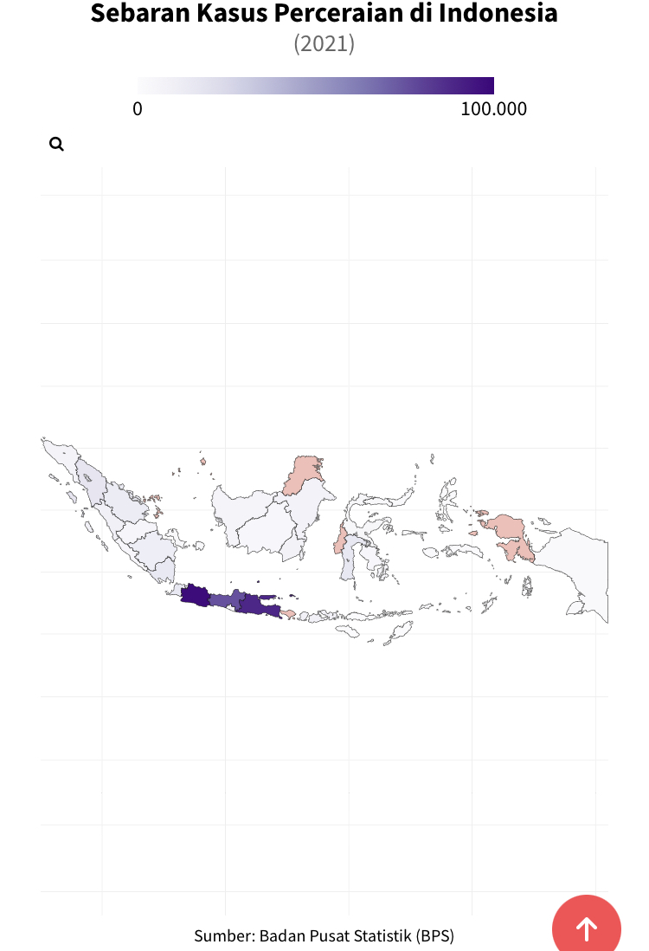

Sumber: katadata.co.id

Gambar di atas adalah sebaran angka kasus perceraian yang terjadi di Indonesia dalam kurun waktu tahun 2021. Berdasarkan keterangan di atas menunjukkan pulau Jawa masih menjadi daerah dengan angka perceraian tertinggi disusul Sebagian wilayah pulau Kalimantan (Borneo), Sumatera, Sulawesi dan beberapa daerah di Prov. Papua. Kasus perceraian berdasarkan keterangan di atas sangat kompleks sehingga untuk mengentaskan konflik yang terjadi butuh sebuah terobosan atau konsep yang mampu mengakomodir setiap individu untuk menyelesaikan masalah secara bersama dengan penuh kedewasaan (hadir penuh) dalam masalah yang dihadapi.

Grafik 1. Faktor penyebab terjadinya perceraian di Indonesia
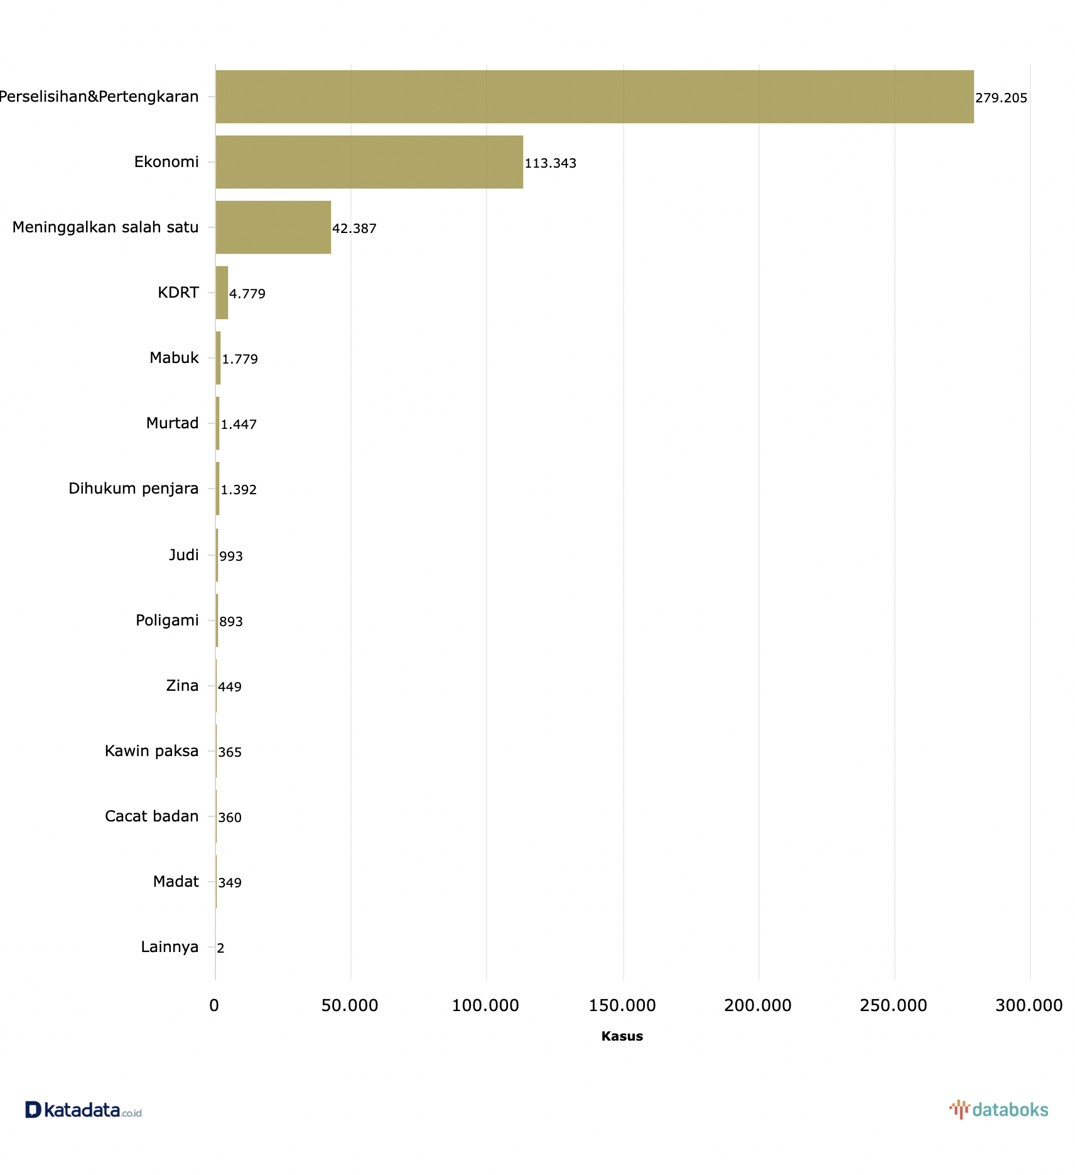
Sumber: katadata.co.id

Tabel di atas adalah hasil penelusuran oleh pihak komnas perempuan pada kurun waktu tahun 2021 sebagaimana yang dikutip oleh katadata.co.id yang diterbitkan pada tahun 2022 yang memperlihatkan beberapa faktor yang menyebabkan terjadinya perceraian di Indonesia. Berdasarkan keterangan di atas, perselisihan dan pertengkaran menjadi faktor tertinggi dalam kasus perceraian, disusul oleh faktor ekonomi, meninggalkan salah satu pihak serta KDRT (Kekerasan Dalam Rumah Tangga) dengan total 42.387 ribu kasus(Dihni 2022)
- Pembahasan
Pembahasan isu tentang penegakan keadilan hakiki dan ketangguhan keluarga, perempuan dan anak massif didiskursuskan untuk mengentaskan permasalahan konflik keluarga yang ada di Indonesia. Berdasarkan data di atas, tentu butuh suatu konsep yang matang serta fleksibel untuk sedikit meminimalisir permasalahan atau konflik yang terjadi baik dalam melihat peran orang tua, perempuan serta anak menjadi objek yang sangat menentukan dalam menjaga keharmonisan keluarga.
Dalam penelitian ini penulis mencoba menjawab serta memberikan solusi dalam menjaga keharmoninsan serta ketangguhan keluarga melalui konsep parenting keluarga KH. Abdurrahman Wahid atau Gus Dur. Berdasarkan hasil temuan penulis, perselisihan dan pertengkaran menjadi alasan utama dalam konflik keluarga di Indonesia hingga sampai berujung perceraian. Pernikahan dini menjadi salah satu pemicu konflik dalam rumah tangga diakibatkan secara psikologis cara berfikir kedua bela pihak belum matang sehingga jika terjadi pemasalahan maka akan sulit untuk diselesaikan dengan kepala dingin(Arifin, Nurhidayat, and Santoso 2021)
Untuk menjawab berbagai macam konflik dalam keluarga maka penulis akan mencoba untuk menguraikan konflik keluarga dalam perspektif parenting Gus Dur dalam mewujudkan penegakan keadilan hakiki dan ketangguhan keluarga, perempuan dan anak, yaitu sebagai berikut:
- Pendidikan Karakter
Salah satu konsep parenting yang dijalankan oleh keluarga Gus Dur yakni pendidikan karakter yang jujur. Menurut Nabilah Musyarihah sebagaimana yang dikutip oleh Mubadalah.id bahwa sejak dini keluarga Gus Dur diajari tentang pendidikan karakter yang jujur namun, bukan tentang hanya bagaimana seorang anak ditanamkan sikap jujur pada orang lain, tetapi jujur terhadap diri sendiri yakni mampu bersikap berani dan bertanggung jawab. Dalam hal ini peran orang tua sangat penting mengingat pendidikan pertama anak adalah kedua orang tua sehingga dalam parenting keluarga Gus Dur sebagaimana yang diajarkan oleh KH. Wahid Hasyim adalah pentingnya karakter yang jujur dari kedua orang tua sehingga pola perilaku anak tergantung bagaimana orang tua mendidik anaknya dan hal ini bisa kita lihat pada keluarga Gus Dur itu sendiri(Nurajizah 2022).
Konsep parenting di atas dapat menjadi solusi dalam menegakkan ketangguhan keluarga yakni bagi orang tua, anak dan terlebih perempuan itu sendiri dalam hal ini istri. Perselisihan dalam rumah tangga yang berujung pertikaian sebab karakter yang ada belum mampu dipahami secara bersama terutama bagaimana seorang suami memahami istri begitu pula sebaliknya serta kedua orang tua memahami posisi anak dalam keluarga sehingga pada dasarnya seluruh komponen dalam keluarga harus terlibat dan hadir penuh dalam menjaga keharmonisan keluarga melalui pendidikan karakter yang jujur.
Pentingnya penanaman karakter yang jujur adalah untuk mendidik keluarga dalam pola perilakunya sebab, karakter yang jujur akan menjadi poin penting untuk melihat sejauh mana suami, istri dan anak saling mempercayai satu sama lain. Konflik rumah tangga akibat tidak adanya kejujuran dari setiap individu dapat menjadi efek domino bagi keluarga utamanya seorang anak apabila kedua orang tua terjadi pertikaian yang berujung pada putusnya ikatan pernikahan maka korban pertama dalam peristiwa ini adalah anak hanya karena karakter dari kedua orang tua tidak bisa menerima satu sama lain(Hidayah, Hediyati, and Setianingsih 2018)
Parenting yang diterapkan Gus Dur dalam keluarganya merupakan ajaran yang beliau dapat dari lingkungan pesantren yang juga beliau terapkan dalam keluarganya. Dimana basis pendidikan karakter Gus Dur yakni mengambil nilai-nilai ajaran agama Islam yang diintegrasikan dengan kearifan tradisi (local wisdom) yang kelak menjadi karakter yang tumbuh dalam diri seseorang sesuai dengan lingkungan dimana dia berada(Latif 2022)
Maka dari itu dalam lokus kehidupan rumah tangga yang kokoh mesti ditunjang oleh Pendidikan karakter terutama dimana lingkungan keluarga itu berada agar konflik keluarga yang timbul bisa diselesaikan dengan arif dan bijaksana serta penuh dengan kedewasaan dan yang terpenting adalah menanamkan nilai-nilai karakter yang jujur pada anak.
- Penguatan Literasi
Penguatan parenting dalam penegakan keadilan hakiki dan ketangguhan keluarga, perempuan dan anak mesti ditunjang dengan pengetahuan untuk mendorong kepekaan terhadap lingkungan dalam hal ini bagaimana dalam kehidupan keluarga menanamkan semangat literasi yang kuat. Menurut data yang dipublikasikan oleh PISA (Programme For International Student Assesment) pada tahun 2018, negara Indonesia berada di peringkat 70 dari total 78 negara yang terdaftar dan tergabung di organisasi OECD dalam hal kualitas bacaan(Ginting 2020).
Keterangan di atas tentu menandakan rendahnya tingkat literasi yang ada di Indonesia dan hal ini akan mempengaruhi kualitas kehidupan utamanya dalam lingkup keluarga. Penguatan literasi akan berpengaruh pada pola berfikir kritis individu terhadap kehidupan sehari-hari apalagi dalam hal menyikapi problem yang dihadapi.
Pada peringatan HAI (Hari Aksara Internasional) UNESCO mengambil tema “Transformasi Ruang Pembelajaran Literasi” yang dimana berdasarkan tema di atas hasil dari survey Susesnas (Survey Sosial Ekonomi Nasional) tahun 2021 menunjukkan angka buta aksara di Indonesia berada di angka 1,56 persen atau sebanyak 2,7 juta orang masih buta aksara(Tengah, Puncak, and Internasional 2022).
Berdasarkan data tersebut, menunjukkan betapa tingginya buta aksara di Indonesia sekaligus begitu rendah tingkat kualitas bacaan masyarakat yang artinya tingkat pemahaman masyarakat terhadap kondisi yang dihadapi sangat rendah. Hal ini tentu akan berpengaruh pada kualitas kehidupan rumah tangga terutama untuk meningkatkan ketangguhan keluarga dalam menghadapi berbagai konflik yang ada.
Salah satu parenting dalam keluarga Gus Dur adalah penguatan literasi dengan menyuguhkan berbagai literatur yang ada agar kelak pengetahuan anak-anaknya bisa lebih variatif sehingga menyikapi problem yang ada akan lebih mudah sebab ditunjang oleh narasi pengetahuan yang mumpuni melalui penguatan literasi baik itu literasi digital, media ataupun yang berbasi buku-buku fisik atau cetak. Perlu kita ketahui bahwa Gus Dur dalam tiap kesempatan sering membawa keluarganya terutama anak ke toko buku untuk membaca sekaligus membeli buku apa saja yang mereka suka meskipun dalam keadaan ekonomi yang terhimpit(Nurajizah 2022).
Melihat konsep parenting berbasis literasi dalam keluarga Gus Dur jika dikontekstulisasikan di era sekarang maka tentunya akan lebih mudah sebab kita tidak lagi dibatasi oleh ruang dan waktu sehingga untuk akses literasi akan lebih mudah dijangkau baik melalui internet, majalah, koran, tabloid dan sebagainya yang nantinya ketangguhan keluarga serta keadilan hakiki bagi setiap individu dalam keluarga akan tercapai dengan baik.
- Pemahaman Secara Sadar Terhadap Agama
Pernikahan yang baik adalah pernikahan yang didasari oleh pemahaman agama yang baik dan dilaksanakan secara sadar dan penuh tanggung jawab. Terjadinya perceraian yang notabenenya adalah hal yang sangat dibenci oleh Allah swt. Justru marak terjadi akibat kesenjangan suami-istri dalam memahami tanggung jawab menikah yang merupakan ibadah terpanjang dalam hidup.
Selain faktor ekonomi, psikologis, karakter dan faktor Pendidikan pemahaman terhadap teks agama menjadi salah satu alasan dibalik tingginya kasus perceraian tiap tahunnya. Orang tua baik suami maupun istri mesti hadir secara utuh dalam memahami agama serta mengajarkannya kepada keturunannya kelak agar pondasi dalam rumah tangga menjadi kokoh. Menurut Wardah Wasliati dkk, dalam jurnal ensiklopediaku.org edisi satu April 2022 menunjukkan faktor internal dalam hal ini peran agama sangat mempengaruhi ketangguhan dalam rumah tangga sehingga, pemberian pemahaman agama secara sadar dan mendalam kepada orang tua dan anak sangat penting sebab agama menjadi salah satu patron dalam pendidikan kekeluargaan(Wasliati, Laily, and Wasliati 2022)
Jika melihat parenting keluarga Gus Dur salah satu hal yang diajarkan oleh beliau adalah pemahaman agama secara sadar kepada anaknya agar kelak mereka memahami agama secara substansi dan esensi bukan hanya sekedar mematuhi aturan normatif agama tetapi, bagaimana agama dipahami secara teoritik lalu terjewantahkan dalam kehidupan sehari-hari. Menurut Nabila Musyarihah parenting pemahaman agama secara sadar penting untuk kita terapkan sebab agama menjadi pondasi dasar dalam tata kelola kehidupan khususnya rumah tangga sehingga, jika agama diajarkan secara paksa dan kaku maka akan menimbulkan permusuhan serta pelaksanaan agama pun hanya sekedar formil belaka(Nurajizah 2022).
Pendidikan dan pemahaman agama Gus Dur lahir dari lingkungan keluarganya yang sangat religius, dimulai dari kakeknya yang merupakan pendiri ormas NU, ayahnya yang juga pernah menjadi Menteri agama RI serta lingkungan pesantren yang menjadi tempat beliau menimbah ilmu agama sehingga segala bentuk pemahaman agamanya beliau terapkan dalam kehidupan rumah tangga. Sehingga menurut KH. Wahid Hasyim untuk menanamkan pemahaman agama yang baik dan sadar kepada anak mesti harus dimulai dari orang tua sebab mereka butuh figur atau role model dalam keteladanan(Saefudin 2021).
- Pengasuhan Visioner
Salah satu unsur pendukung dalam rumah tangga adalah hadirnya malaikat-malaikat kecil yang senantiasa membersamai keseharian orang tua dan kehadiran anak ini tentu akan memberikan perkembangan kedewasaan orang tua sebab mereka telah diberi tanggung jawab merawat serta memberikan perlindungan kepada anak mereka untuk mendapatkan masa depan yang yang lebih baik. Angka kelahiran anak di Indonesia selama kurun waktu tahun 2021 mencapai 376. 610 kelahiran, dengan kondisi demografi yang dinamis ini tentu butuh kesadaran orang tua dalam melihat proses perkembangan anak untuk potensi mereka ke depannya(Piak 2021).
Bonus demografi yang dimiliki oleh bangsa ini tentu akan menjadi potensi besar untuk perkembangan serta kemajuan bangsa. Namun, yang menjadi pertanyaan besarnya adalah bagaimana cara mengelola dan menjaga bonus demografi tersebut? Terlebih pada peran orang tua dalam melihat tumbuh kembang anak. Pada data yang penulis temukan sebelumnya bahwa perselisihan dan pertikaian menjadi alasan utama perceraian terjadi sehingga ini akan berdampak pada keturunan jika orang tua memiliki anak yang dimana ini akan berdampak pada kondisi psikologis, emosional, karakter serta mental anak. Salah satu dampak dari perceraian adalah masalah kesehatan mental anak dimana pada lingkungan tertentu hubungan emosional anak dengan lingkungan dia berada menjadi berubah sebab anak malu terhadap pandangan orang lain melihat kondisi orang tua mereka atau keluarganya(Jenz and Apsari 2021).
Maka dari itu tentu butuh model pengasuhan yang ideal agar potensi anak dapat dikembangkan dengan baik. Salah satu konsep parenting dalam keluarga Gus Dur yakni pola pengasuhan visioner pada anak. Pola pengasuhan visioner dalam keluarga Gus Dur yaitu memberikan pola pembelajaran yang membebaskan kepada anak-anaknya sesuai dengan apa yang mereka sukai, membekali pengalaman agar mereka tahu sisi lain dari kehidupan sehari-hari serta pendidikan yang berkualitas tetapi berkualitas disini bukan pada perspektif secara kelembagaan mewah dan sebagainya, namun bagaimana substansi pada pengetahuan itu terserap(Nurajizah 2022).
Konsep pengasuhan visioner di atas tentu harus dimulai dari orang tua yang sadar akan kondisi dirinya secara pribadi. Gus Dur sendiri sadar bahwa dunia yang akan dihadapi oleh anak-anaknya kelak akan jauh berbeda dengan apa yang dialami oleh Gus Dur sendiri sehingga butuh visi yang selangkah lebih maju untuk mempersiapkan anak-anaknya sehingga hari ini bisa kita lihat bagaimana tumbuh kembang dari anak-anaknya Gus Dur.
Maka dari itu perlu relasi yang kuat antara orang tua dan anak agar keduanya bisa saling berkelindan dimana orang tua mampu memahami potensi anaknya dan anak sadar serta mau belajar secara sukarela dan ikhlas dalam mengembangkan potensinya(Lestari 2021).

- Membaca sebagai Kebutuhan
Konsep parenting selanjutnya yang diterapkan oleh keluarga Gus Dur yaitu membaca sebagai kebutuhan. Sebagaimana data sebelumnya terkait angka buta aksara di Indonesia yang mencapai 2,7 juta orang pada tahun 2021 sebagaimana yang telah disurvey oleh tim Susesnas, sehingga kebutuhan akan literasi sangat dibutuhkan khususnya pada lingkup keluarga(Tengah, Puncak, and Internasional 2022).
Salah satu faktor yang membuat kehidupan Gus Dur yang begitu kaya akan nilai-nilai literasi adalah sejak dini beliau sudah bersentuhan dengan buku-buku. Gus Dur dan literasi adalah dua hal yang tidak terpisahkan sehingga dengan literasi tersebut akhirnya membentuk nalar intelektualnya yang juga beliau terapkan pada keluarganya(Yahya 2017).
Jika dihubungkan pada sisi kehidupan keluarga terutama untuk menegakkan ketangguhan keluarga maka salah satu solusinya adalah dengan menanamkan nilai-nilai literasi pada anak bahwa membaca sebenarnya bukan hanya persoalan agar anak menjadi cerdas namun, melatih rasa kepedulian, keprihatinan dan critical thingking(Nurajizah 2022).
Hal ini tentu mesti diawali oleh orang tua sebab orang tua adalah role model bagi anak dalam masa tumbuh kembangnya. Gus Dur tidak akan menjadi pembaca yang ulung jika tidak melihat dari ayahnya KH. Wahid Hasyim. Pada sebuah konsep parenting yang ideal adalah pengasuhan bersama ayah dan ibu sebab jika ada yang salah pada anak bukanlah ibu yang harus disalahkan atau menyalahkan keduanya tetapi bagaimana kedua orang tua melihat kembali pada diri masing-masing untuk menghindari disfungsi ayah dan ibu(Astuti and Masykur 2015).
Maka dari itu sangat penting untuk selalu menyediakan waktu untuk keluarga atau family time agar rasa kekeluargaan semakin terawat serta waktu bersama keluarga adalah hal yang paling tepat untuk berdiskusi untuk saling mendengarkan satu sama lain terutama mendengar anak menyampaikan pendapatnya sebab banyak anak yang sebenarnya sangat butuh waktu untuk didengar oleh orang tua terkait permasalahannya namun kadang sebagai orang tua luput untuk melihat itu. Maka dari itu perlu suatu konsep pendekatan komunikasi dalam keluarga semisalnya penerapan teori U dimana menurut Salgues teori U adalah proses komunikasi dengan tiga instrumen penting yakni open mind, open will dan open heart(Wulandari and Iriani 2021).
Open mind adalah proses keterbukaan orang tua pada anak maupun anak kepada orang tua dalam hal ini apa yang menjadi jalan pikiran anak bisa dipahami oleh orang tua tanpa harus memberikan justifikasi yang buruk (Voice of judgement). Open will yakni dukungan atau tekad orang tua untuk selalu mendukung potensi yang dimiliki oleh anak sehingga anak tidak melulu harus ikut arahan orang tua yang mungkin tidak sesuai dengan keinginan anak. Selanjutnya yaitu open heart dimana orang tua selalu memberikan kasih sayang pada anak tanpa membeda-bedakan mereka apalagi sampai pada perlakuan bias gender sehingga orang tua harus hadir penuh pada eksistensi anak untuk mencapai masa depan mereka yang lebih baik.
- Penguatan Resiliensi
Konsep parenting terakhir yang Gus Dur terapkan pada keluarganya yakni penguatan mental atau sering disebut dengan istilah resiliensi. Dalam beberapa kasus konflik rumah tangga mental sangat berperan penting dalam mengentaskan setiap masalah yang muncul. Sering kali kegagalan dalam rumah tangga terjadi karena orang tua tidak mampu bangkit dalam masalah yang dihadapi dan tentunya ini akan berdampak pada setiap individu baik itu anak maupun keluarga dari kedua bela pihak, maka dari itu perlu skill resiliensi dalam menyelesaikan setiap konflik yang ada.
Konsep resiliensi ini akan sangat berperan penting dalam melihat bentuk keluarga yang ada. Pada umumnya di Indonesia bentuk keluarga terbagi atas dua konsep yakni single career family dan dual career family. Konsep keluarga single career family berbentuk tradisonal dengan salah satu anggota keluarga menjadi tulang punggung rumah tangga yang pada umumnya adalah laki-laki sedangkan perempuan lebih banyak di rumah, sedangkan konsep dual career family yakni keluarga yang bersifat lebih modern dan sudah menerapkan konsep gender dimana laki-laki dan perempuan sama-sama berkarir untuk keluarga dan kebutuhan rumah tangga(Hendrayu, Kinanthi, and Brebahama 2020).
Konsep keluarga di atas sering menjadi celah konflik rumah tangga sebab jika salah satu tidak memenuhi tanggung jawab maka akan terjadi pertikaian terlebih jika pemicunya adalah masalah ekonomi dimana kasus perceraian kedua terbanyak adalah masalah ekonomi. Dalam kasus keluarga dual career family misalnya, jika salah satu pihak merasa superior sebab menjadi penyumbang dalam kebutuhan rumah tangga maka akan timbul rasa inferior atau bahkan iri padahal mereka sama-sama bertanggung jawab terhadap rumah tangga.
Sering kali juga beban ganda istri memicu konflik diakibatkan selain sebagai Wanita karir mereka juga harus menjadi ibu bagi anak-anaknya menyiapkan segala kebutuhannya begitu pula dengan kebutuhan suami sehingga terkadang waktu untuk berkumpul bersama keluarga kadang tidak ada akibat terkuras waktu untuk bekerja. Maka disinilah anak kadang terbengkalai eksistensinya terutama meminta hak mereka sebagai anak yang butuh kasih sayang dan jika terjadi konflik maka kadang tidak teratasi sebab mental mereka untuk bangkit tidak ada lagi.
Inilah kemudian diperlukan konsep resiliensi dalam keluarga Gus Dur, menurut Nabilah Musyarihah Gus Dur adalah sosok yang santai dan lucu meskipun sedang dalam keadaan terjepit sekalipun sebab Gus Dur punya mental yang kuat dalam menyelesaikan setiap masalah yang ada sebab pendidikan Gus Dur telah matang, punya pemahaman agama yang sangat mendalam, kaya akan literasi dan yang terpenting Gus Dur adalah sosok yang jujur(Nurajizah 2022).
Sehingga teknik resiliensi ini akan terbentuk jika pendidikan karakter baik, pemahaman terhadap agama yang mumpuni, kaya akan literasi, membaca selalu menjadi kebutuhan dan jika semua itu diterapkan oleh orang tua maka keadilan hakiki dan ketangguhan keluarga perempuan dan anak akan tercapai mulai dari karakter, mental, soft skill, serta kekayaan pengetahuan untuk mengentaskan setiap konflik yang ada dalam keluarga.

- Kesimpulan dan Saran
Kesimpulan pada penelitian ini adalah penegakan keadilan hakiki dan ketangguhan keluarga perempuan dan anak dalam perspektif Gus Dur memberikan suatu gambaran atau konsep keluarga yang ideal dengan melakukan pendekatan pendidikan karakter yang jujur, penguatan literasi, membaca sebagai kebutuhan, pengasuhan yang visioner, aktualisasi pemahaman agama secara sadar dan resiliensi individu, jika keenam konsep parenting di atas dilakukan dengan baik maka keadilan hakiki dan ketangguhan keluarga perempuan dan anak akan tercapai.
Tulisan ini memiliki kekurangan pada literasi parenting khusus Gus Dur sehingga perlu untuk pengembangan lebih jauh agar penelitian terkait parenting khususnya dalam perspektif keluarga Gus Dur bisa lebih variatif lagi agar kedepannya bisa di akses oleh khalayak ramai.

Daftar Pustaka

Arifin, Imamul, Akmal Nurhidayat, and Marjoko Panji Santoso. 2021. “Jurnal Pendidikan Sosial Keberagaman.” Pendidikan Sosial Keberagaman 8 (2): 66–80.
Astuti, Vera, and Achmad Mujab Masykur. 2015. “Pengalaman Keterlibatan Ayah Dalam Pengasuhan Anak (Studi Kualitatif Fenomenologis).” Jurnal EMPATI 4 (2): 65–70. https://doi.org/10.14710/empati.2015.14893.
Dihni, Vika Azkiya. 2022. “Kasus Perceraian Di Indonesia Masih Marak , Ini Penyebabnya.” Komnas Perempuan.
Ginting, Eva Susanti. 2020. “Penguatan Literasi Di Era Digital.” In Prosiding Seminar Nasional PBSI-III Tahun 2020, 35–38.
Hendrayu, Vidya Fergilia, Melok Roro Kinanthi, and Alabanyo Brebahama. 2020. “Resiliensi Keluarga Pada Career Family : Studi Komparasi Antara Single Career Family Dengan Dual Career Family.” In Prosiding Seminar Nasional Dan Call Paper “Psikologi Positif Menuju Mental Wellness,” 339–57.
Hidayah, A R., D. Hediyati, and S W. Setianingsih. 2018. “Penanaman Nilai Kejujuran Melalui Pendidikan Karakter Pada Anak Usia Dini Dengan Teknik Modeling.” In Penguatan Karakter Bangsa Melalui Inovasi Di Era Digital, 1:109–14.
Jenz, Febriani, and Nurliana Cipta Apsari. 2021. “Dampak Perceraian Orang Tua Pada Prestasi Anak Remaja.” Jurnal Pengabdian Dan Penelitian Kepada Masyarakat (JPPM) 2 (1): 1–10.
Latif, Abdul. 2022. “Nilai-Nilai Pendidikan Karakter Di Pesantren Dalam Pemikiran K.H Abdurrahman Wahid.” Al-Fikrah 2 (2): 94–111.
Lestari, Yuliana Intan. 2021. “Dinamika Relasi Orang Tua Dan Remaja Sebagai Upaya Prediksi Outcomes Pembentukan Karakter.” Psikobuletin:Buletin Ilmiah Psikologi 2 (2): 71–81. https://doi.org/10.24014/pib.v2i2.11373.
Nurajizah, Fitri. 2022. “6 Parenting Ala Gus Dur Yang Penting.” Mubadalah.Id, 2022.
Piak. 2021. “Distribusi Penduduk Indonesia Per Juni 2021: Jabar Terbanyak, Kaltara Paling Sedikit.” Kemendagri, 2021.
Rizaty, Monavia Ayu. 2022. “Kasus Perceraian Paling Banyak Di Jawa Barat Pada.” DataIndonesia.Id.
Saefudin, Arif. 2021. “Pendidikan Karakter Dalam Perspektif KH. Wahid Hasyim.” Universitas Nahdlatul Ulama Indonesia.
Tengah, Lombok, September Puncak, and Aksara Internasional. 2022. “Peringati HAI 2022 , Kemendikbudristek Dorong Transformasi Literasi Melalui Merdeka Belajar.”
Wasliati, Wardah, Washiati Laily, and Balqis Wasliati. 2022. “Analisis Yuridis Pengaruh Usia Terhadap Tingginya Tingkat Perceraian Di Kota Batam (Studi Penelitian Di Pengadilan Agama Kelas IA Batam).” Ensiklopedia Of Jurnal 4 (3): 15–20.
Wulandari, Ika, and Francy Iriani. 2021. “The Effect of Collaboration With the Implementation of Theory and Organizational Climate on the Quality of Center Bkn Public Services.” Civil Service 15 (2): 71–79.
Yahya, IIP D. 2017. “Gus Dur Kanak-Kanak Tumbuh Dengan.” Https://Alif.Id/Read/Author/IIP-D-Yahya.
Yoanes Litha. 2022. “Angka Perkawinan Anak Di Indonesia Turun Jadi 9,23 Persen Pada 2021.” Voa Indonesia. Voa Indonesia.

